
«В регистр»

АДМИНИСТРАЦИЯ ГОРОДА ЮГОРСКА
Ханты-Мансийского автономного округа - Югры

ПОСТАНОВЛЕНИЕ

от _______________ № _______

Об утверждении схемы размещения
некапитальных гаражей и мест
стоянки средств передвижения
на территории муниципального
образования город Югорск

В соответствии со статьей 39.36-1 Земельного кодекса Российской Федерации, Федеральным законом от 06.10.2003 № 131-ФЗ «Об общих принципах организации местного самоуправления в Российской Федерации», Уставом города Югорска:
1. Утвердить схему размещения некапитальных гаражей и мест стоянки средств передвижения на территории муниципального образования город Югорск (приложение).
2. Опубликовать настоящее постановление в официальном печатном издании города Югорска и разместить на официальном сайте органов местного самоуправления города Югорска.
3. Настоящее постановление вступает в силу после его официального опубликования.

Глава города Югорска А.Ю. Харлов

Лист согласования
к проекту постановления «Об утверждении схемы размещения некапитальных гаражей и
мест стоянки средств передвижения на территории муниципального образования город Югорск»

Наименование органа (структурного подразделения) и (или) должности:  - разработчика проекта;  - лица принявшего документ на согласование | Дата передачи на  согласование и  подпись лица,  передавшего  документ | Дата  поступления на  согласование и  подпись лица,  принявшего  документ | Дата согласования | Подпись и расшифровка подписи лица, согласовавшего документ
1 | 2 | 3 | 4 | 5
Заместитель главы города–директор ДМСиГ |  |  |  | Ю.В. Котелкина
Заместитель директора ДМСиГ |  |  |  | А.Ю. Ермаков
Главный архитектор, начальник УАиГ |  |  |  | А.К. Некрасова
Начальник юридического отдела ДМСиГ |  |  |  | Н.В. Михай
Управляющий делами |  |  |  | Д.А. Крылов
Директор ДЭРиПУ |  |  |  | И.В. Грудцына
Начальник юридического управления |  |  |  | А.С. Власов
Разработчик: гл. специалист отдела зем. ресурсов тел.5-00-19 (вн.195) |  |  |  | И.С. Коваль

Проект МНПА коррупциогенных
фактов не содержит

Ю.В. Котелкина
заместитель главы
_____________города-директор ДМСиГ

Н.В. Михай
начальник юридического
_____________отдела ДМСиГ

Проект МНПА размещен на независимую антикоррупционную экспертизу
с ________________по__________________

Для рассылки: ДМСиГ – 2экз., ДЭРиПУ-1экз., УВПиОС-1 экз., юр. управление -1экз., общий отдел – 3экз.

Приложение 1
к схеме размещения некапитальных гаражей
и мест стоянки средств передвижения
Схема размещения мест стоянок в кадастровом квартале: 86:22:0007001
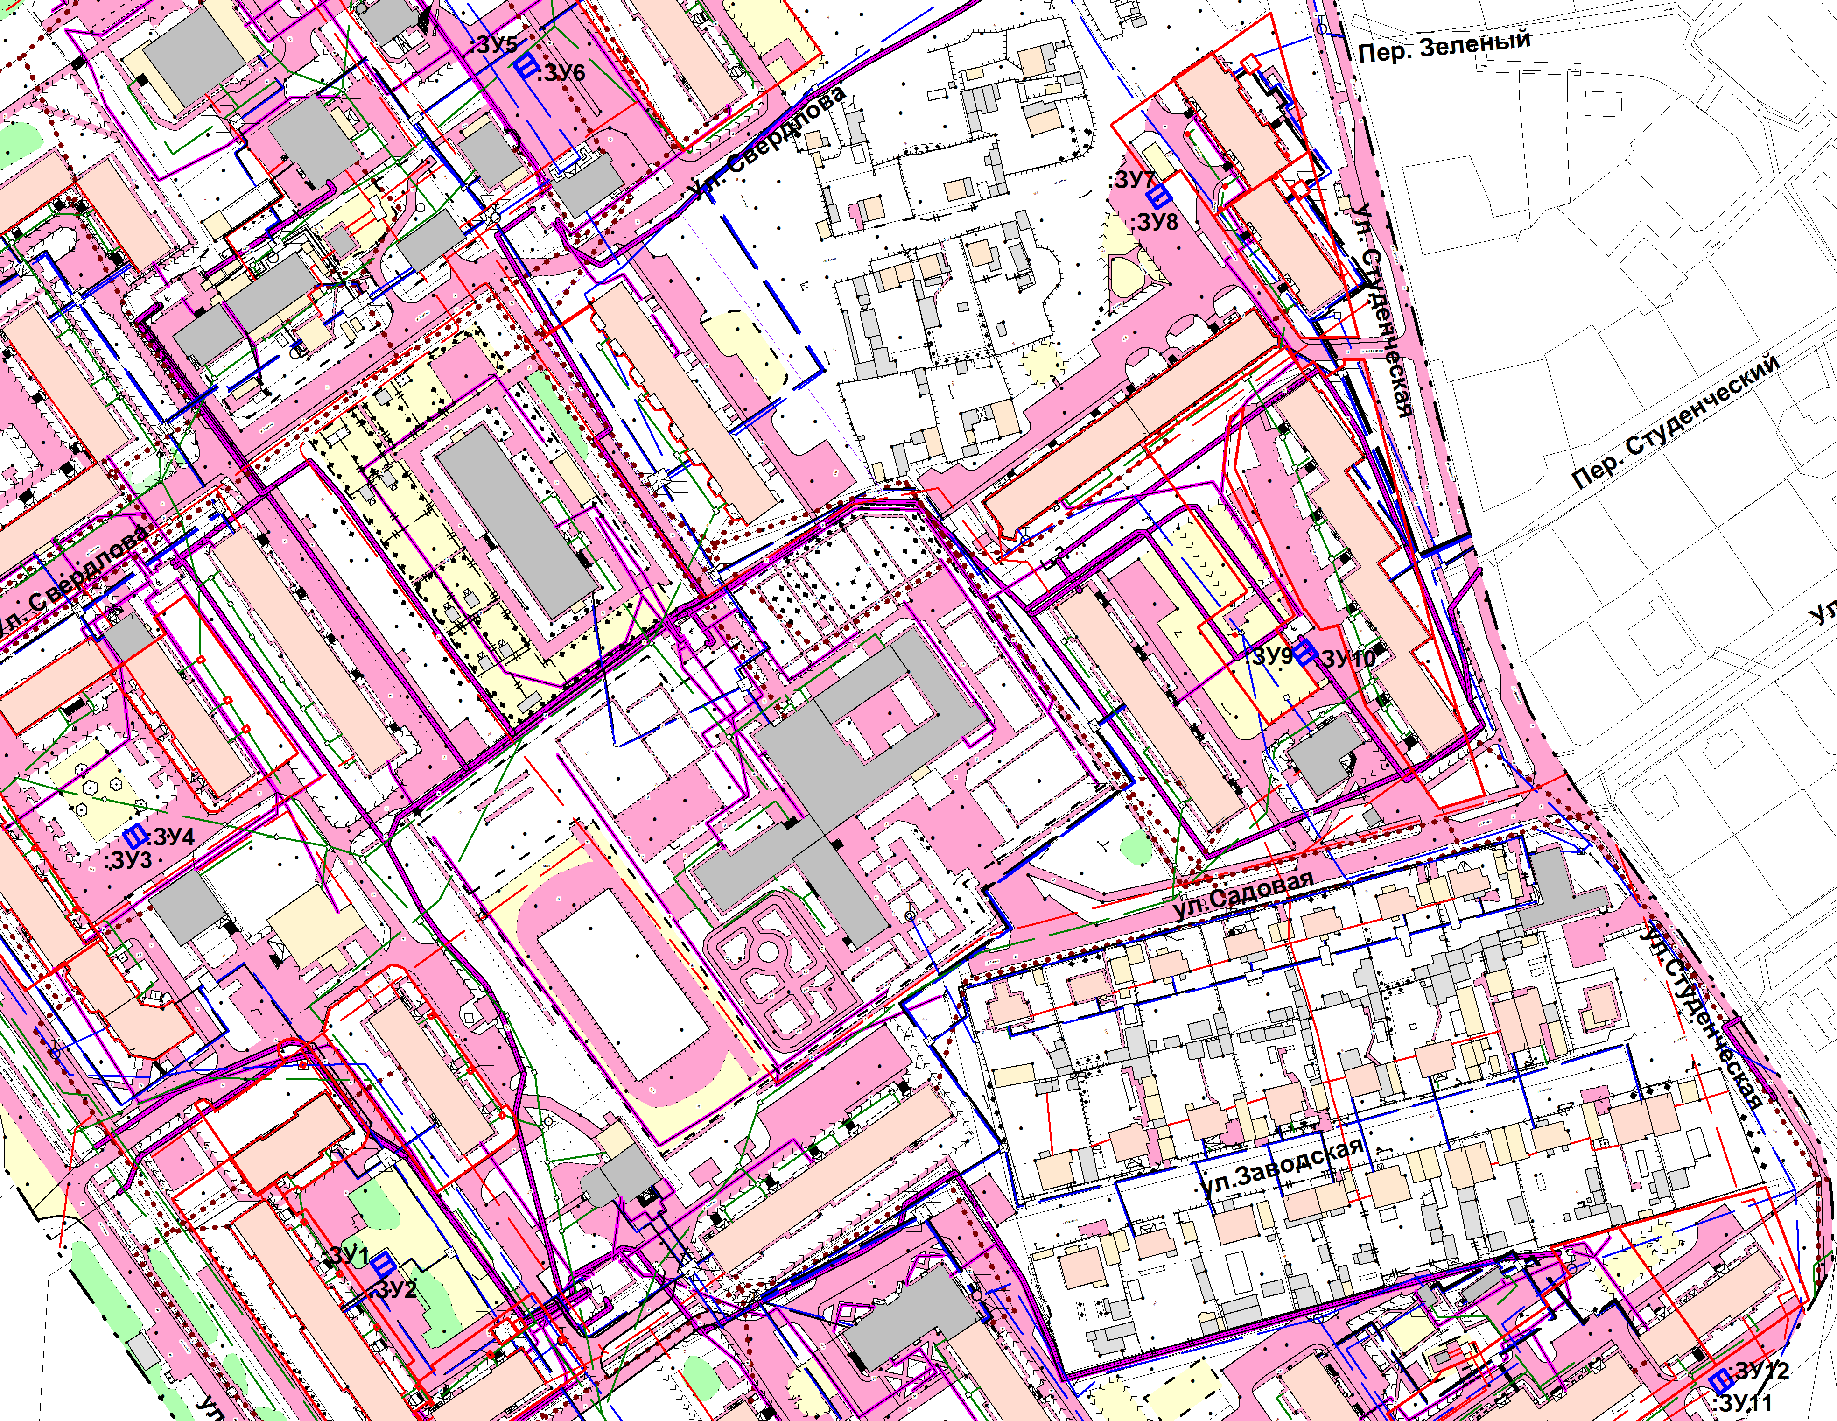
- место стоянки
- границы земельного участка многоквартирного жилого дома

Приложение 2
к схеме размещения некапитальных гаражей
и мест стоянки средств передвижения
Схема размещения мест стоянок в кадастровом квартале: 86:22:0005002
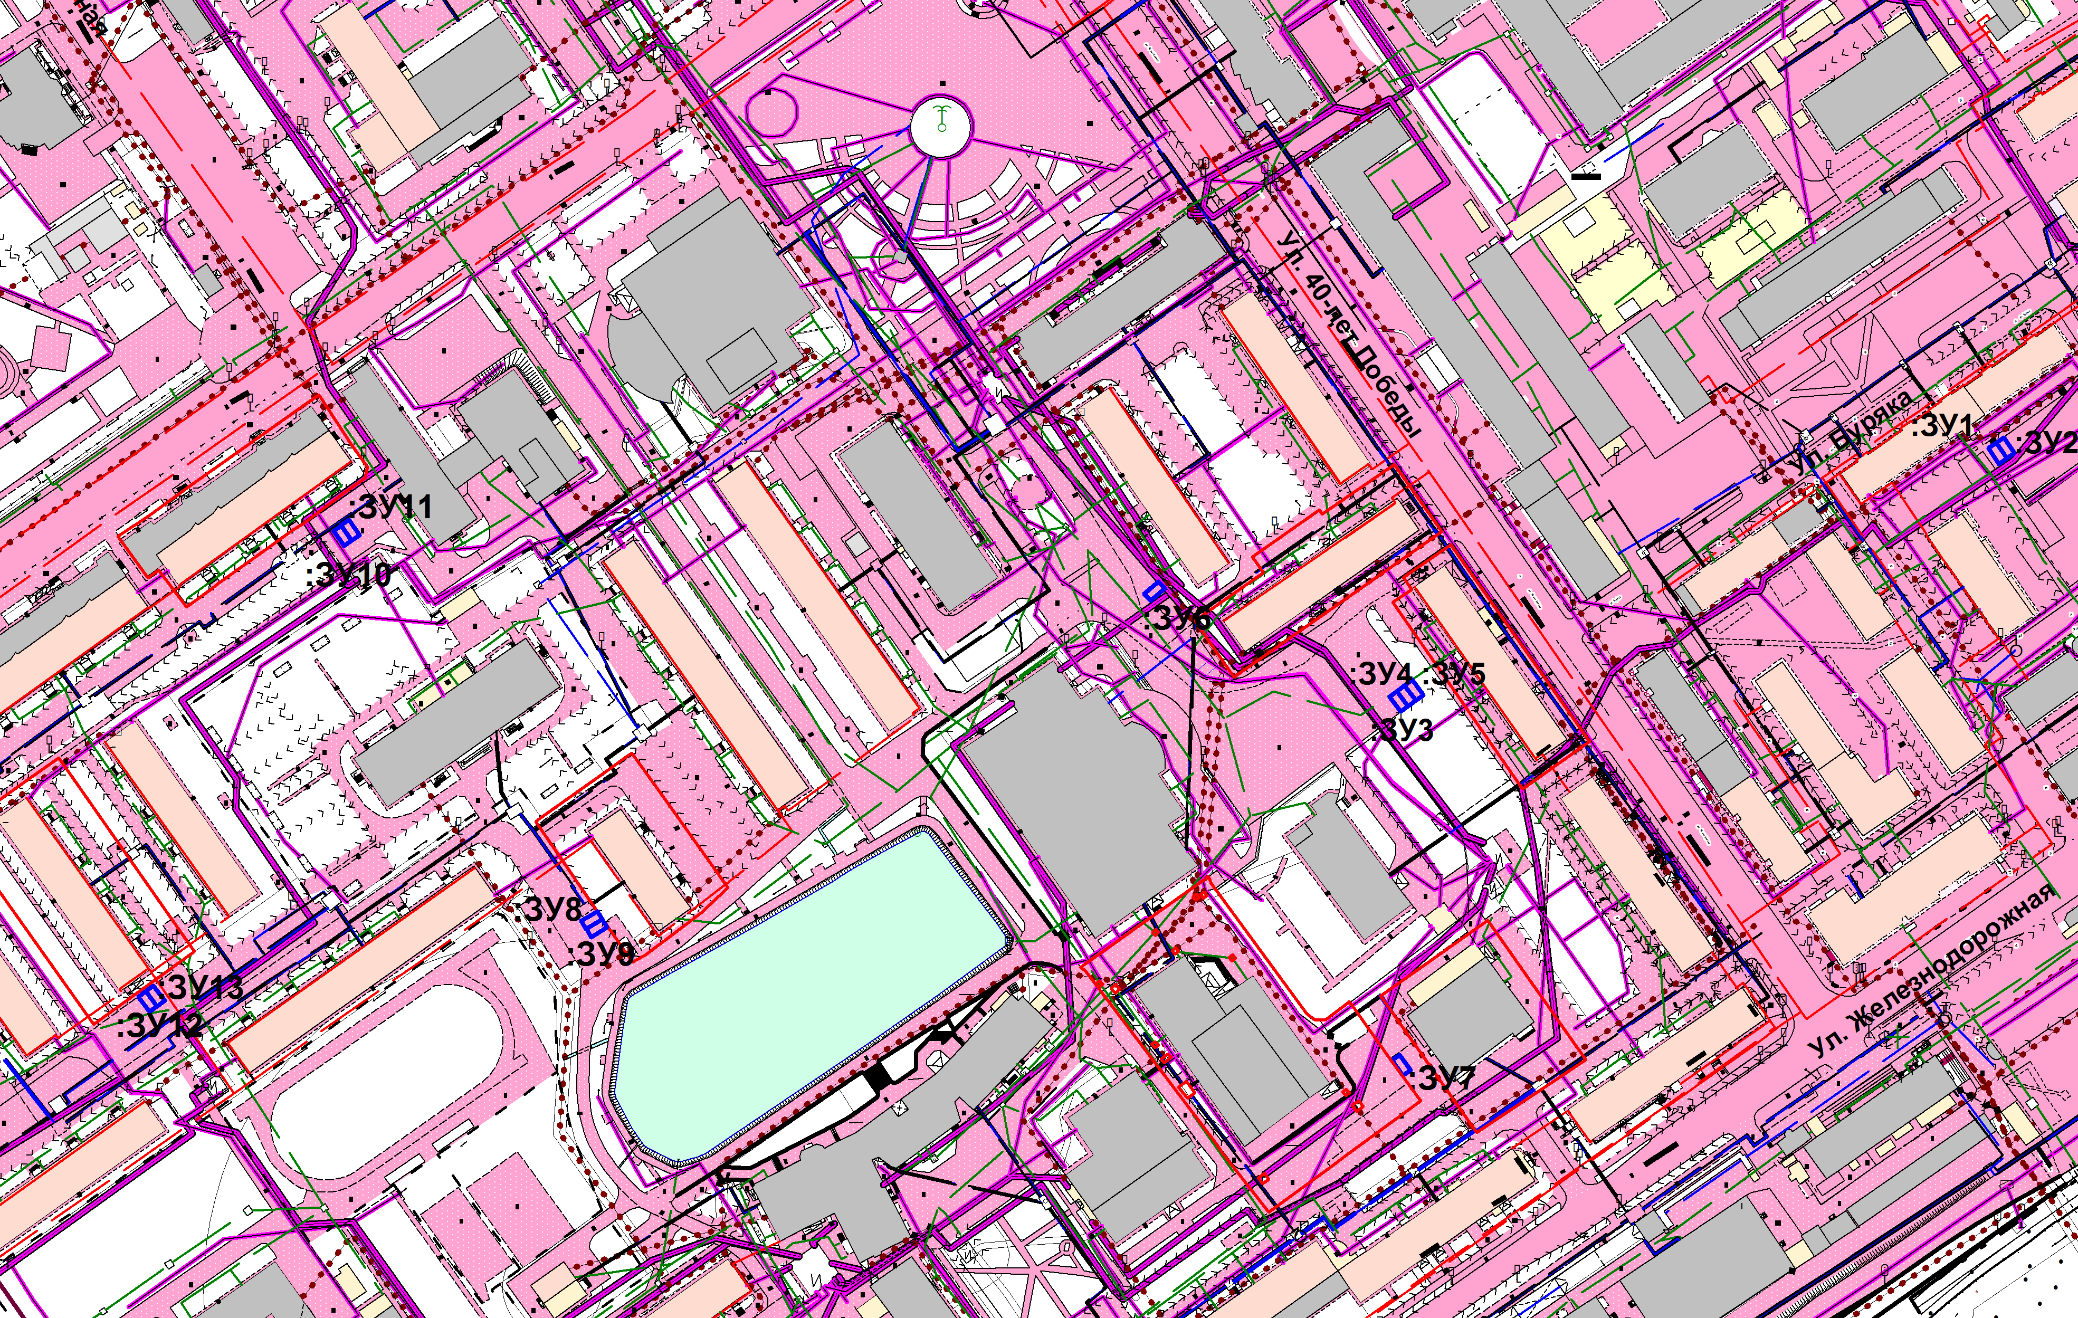
- место стоянки
-границы земельного участка многоквартирного жилого дома
Приложение 3
к схеме размещения некапитальных гаражей
и мест стоянки средств передвижения

Схема размещения мест стоянок
в кадастровом квартале: 86:22:0003001

- место стоянки
- границы земельного участка многоквартирного жилого дома

Приложение 4
к схеме размещения некапитальных гаражей
и мест стоянки средств передвижения

Схема размещения мест стоянок
в кадастровом квартале: 86:22:0010002
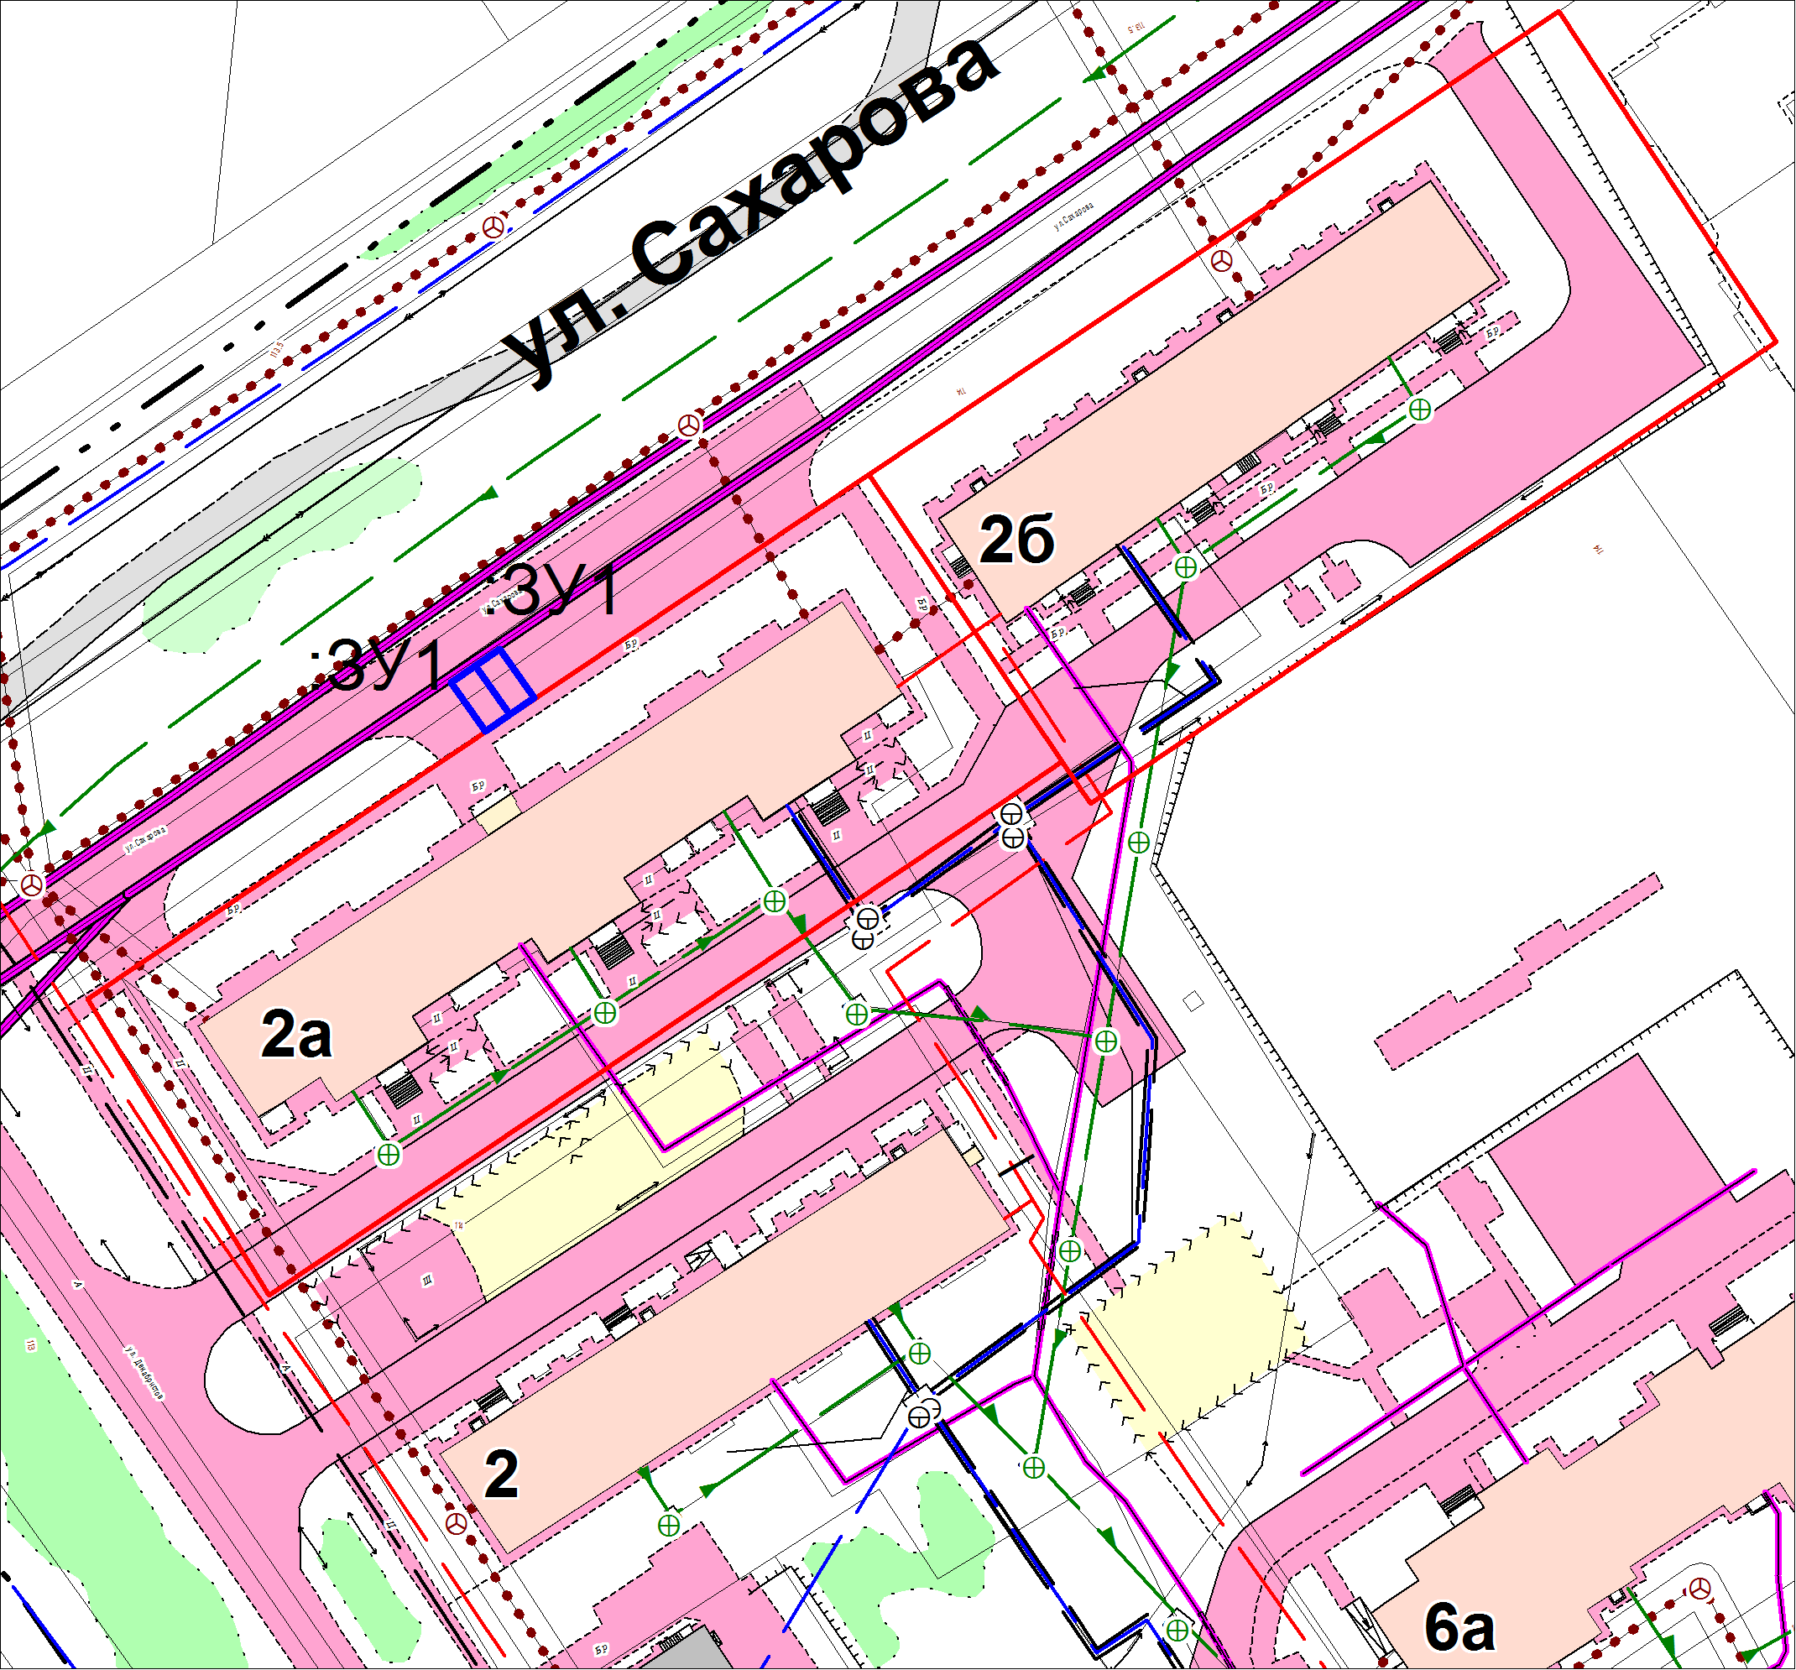
- место стоянки
- границы земельного участка многоквартирного жилого дома

Приложение 5
к схеме размещения некапитальных гаражей
и мест стоянки средств передвижения

Схема размещения некапитальных гаражей
в кадастровом квартале: 86:22:00060001
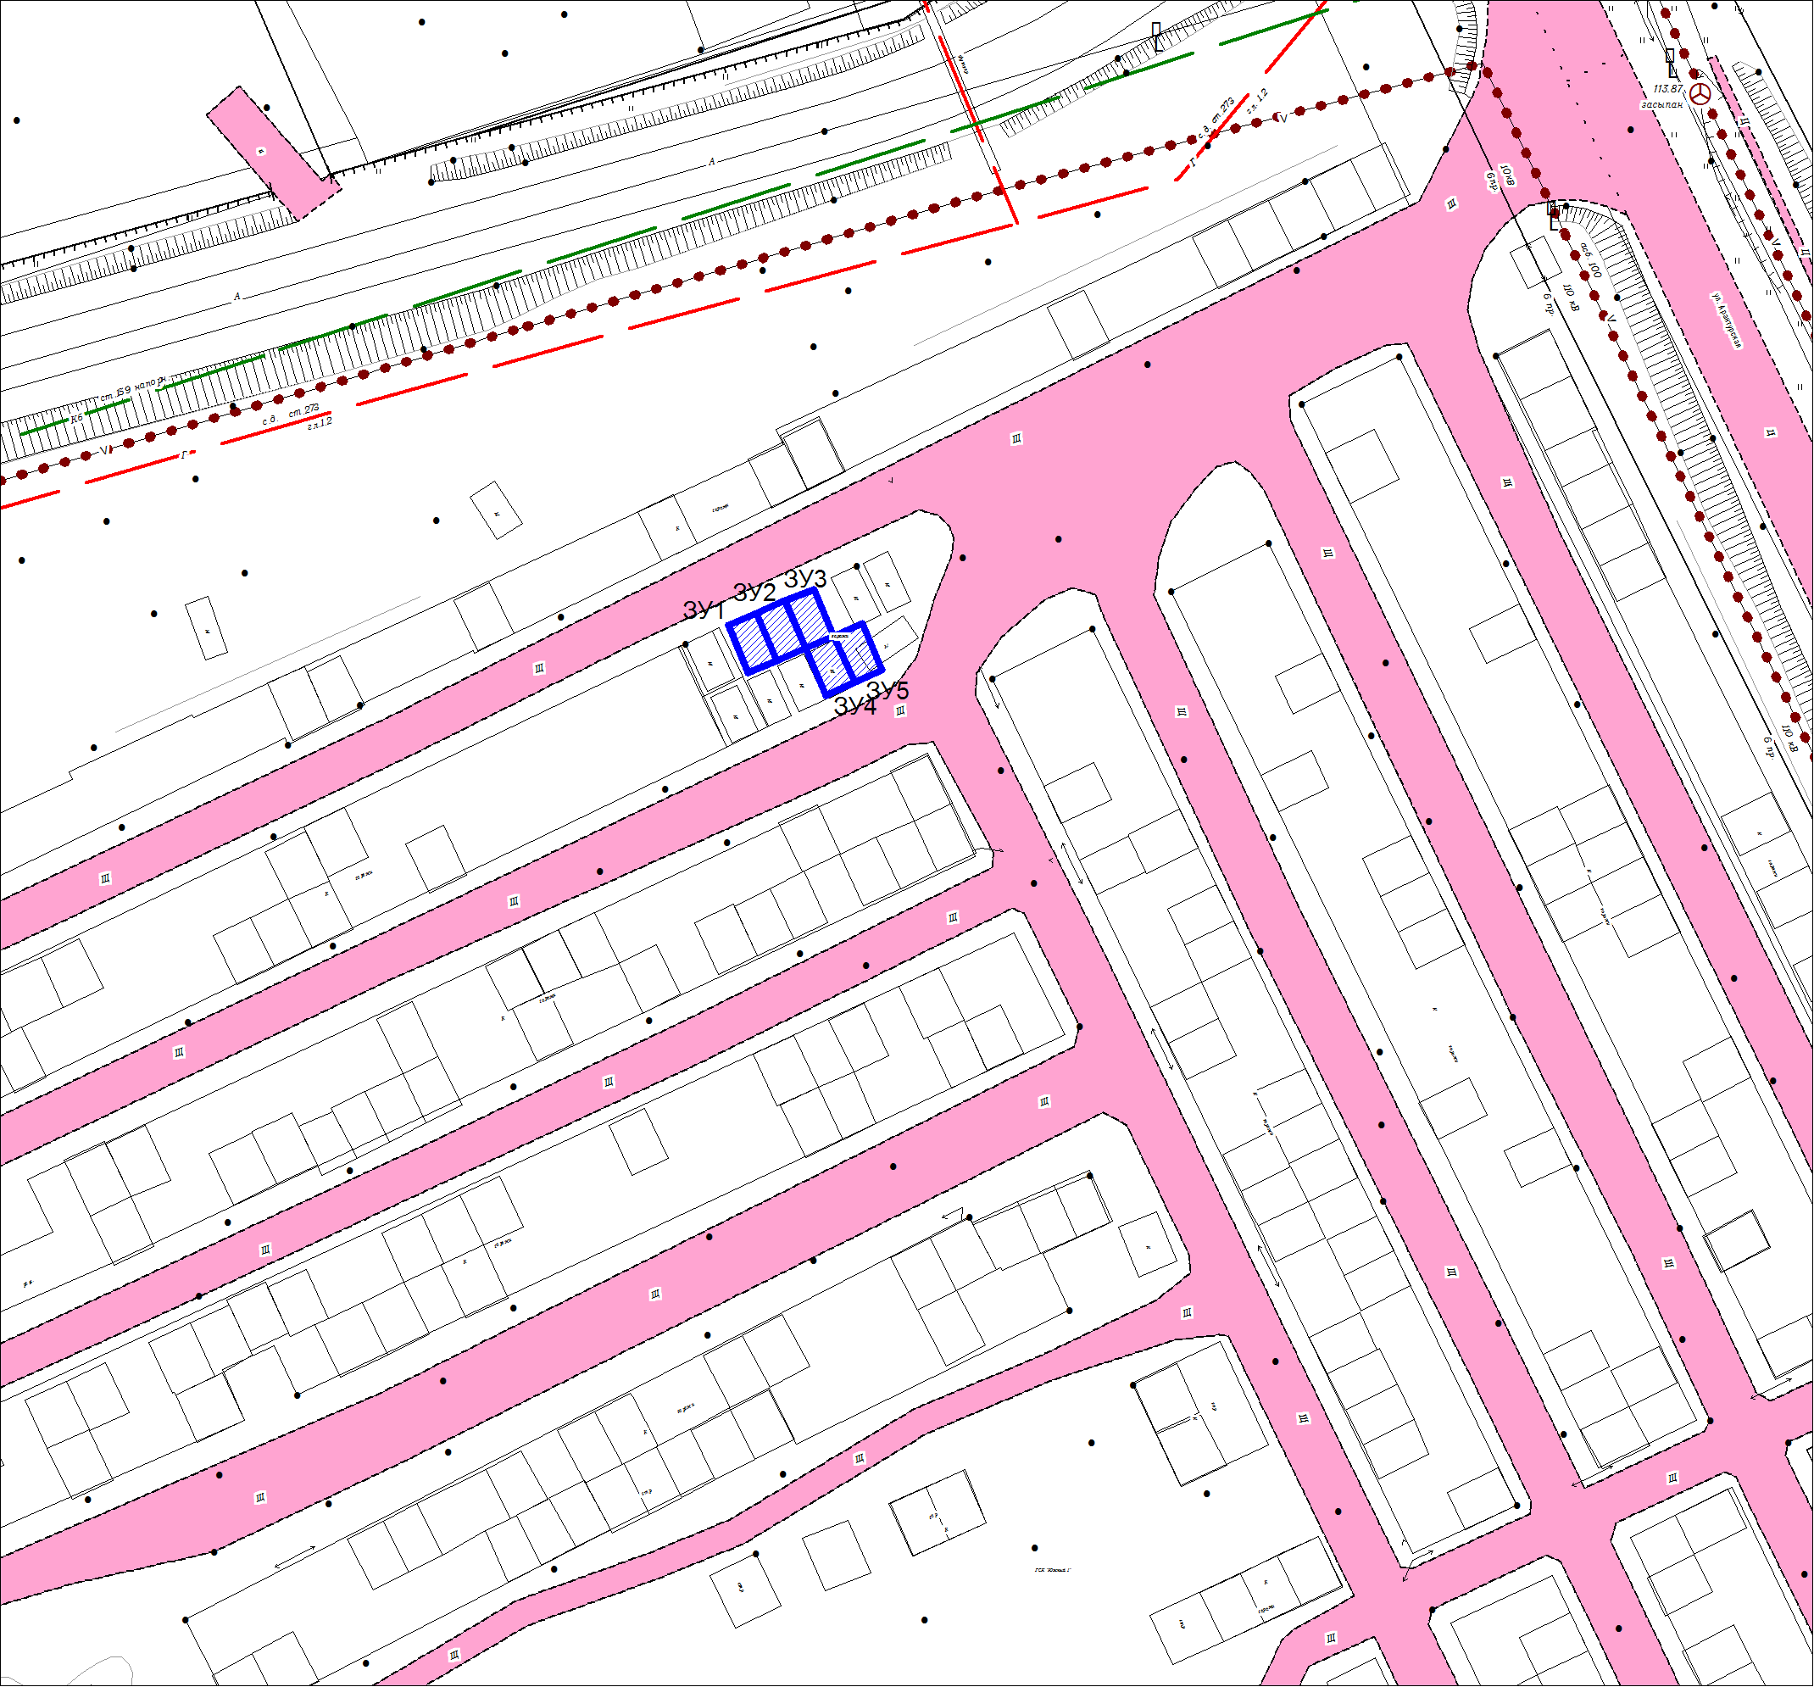
- место размещения одного некапитального гаража

Приложение 6
к схеме размещения некапитальных гаражей
и мест стоянки средств передвижения

Схема размещения некапитальных гаражей
в кадастровом квартале: 86:22:00030002
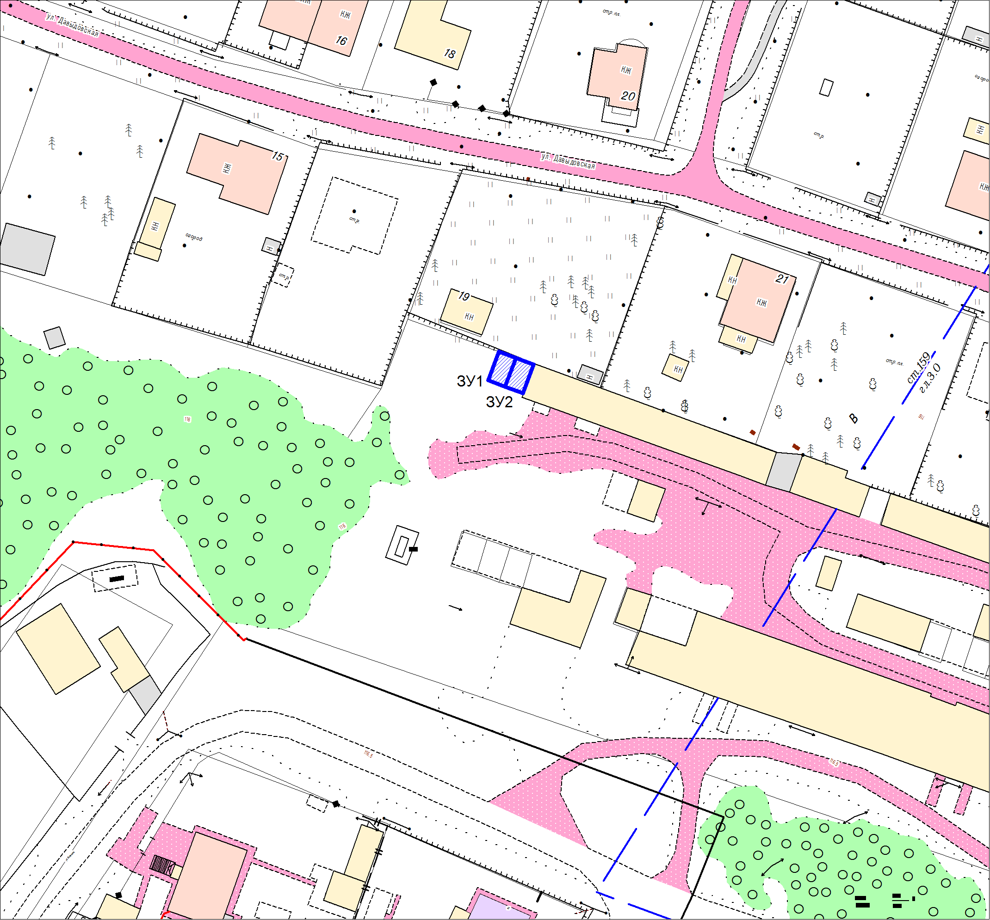
- место размещения одного некапитального гаража

Приложение
к постановлению
администрации города Югорска
от ____________ № ______2023
Схема
размещения некапитальных гаражей и мест стоянки средств передвижения
на территории муниципального образования город Югорск
№  п/п | Назначение места размещения  (гараж, являющийся некапитальным сооружением либо стоянка технических или других средств передвижения инвалидов) | Адресный ориентир | Условный номер части земельного участка | Координаты характерных точек, м |  |  | Площадь места стоянки или места размещения, кв. м. | Форма собственности на землю или земельный участок, где расположен или возможно расположить объект | Графическая часть схемы размещения объектов
 |  |  |  | Обозначение характерных точек границ | X | Y | Площадь места стоянки или места размещения, кв. м. |  | Графическая часть схемы размещения объектов
1 | 2 | 3 | 4 | 5 | 6 | 7 | 8 | 9 | 10
Кадастровый квартал 86:22:0007001 Система координат МСК 86 Зона 1

1 | Место стоянки | г. Югорск,  в районе дома № 4 по ул. Газовиков | 86:22:0007001:ЗУ1 | 1 | 993256.13 | 1676494.65 | 18 | Собственность не разграничена | Приложение 1
 |  |  |  | 2 | 993253.66 | 1676496.34 | 18 | Собственность не разграничена | Приложение 1
 |  |  |  | 3 | 993250.28 | 1676491.38 | 18 | Собственность не разграничена | Приложение 1
 |  |  |  | 4 | 993252.83 | 1676489.07 | 18 | Собственность не разграничена | Приложение 1
2 | Место стоянки | г. Югорск,  в районе дома № 4 по ул. Газовиков | 86:22:0007001:ЗУ2 | 1 | 993890,61 | 1676181,75 | 18 | Собственность не разграничена | Приложение 1
 |  |  |  | 2 | 993892,31 | 1676184,22 | 18 | Собственность не разграничена | Приложение 1
 |  |  |  | 3 | 993887,36 | 1676187,62 | 18 | Собственность не разграничена | Приложение 1
 |  |  |  | 4 | 993885,66 | 1676185,15 | 18 | Собственность не разграничена | Приложение 1
3 | Место стоянки | г. Югорск,  в районе дома № 2 по ул. Газовиков | 86:22:0007001:ЗУ3 | 1 | 993400,48 | 1676404,18 | 18 | Собственность не разграничена | Приложение 1
 |  |  |  | 2 | 993402,18 | 1676406,65 | 18 | Собственность не разграничена | Приложение 1
 |  |  |  | 3 | 993397,30 | 1676410,01 | 18 | Собственность не разграничена | Приложение 1
 |  |  |  | 4 | 993395,60 | 1646407,53 | 18 | Собственность не разграничена | Приложение 1
4 | Место стоянки | г. Югорск,  в районе дома № 2 по ул. Газовиков | 86:22:0007001:ЗУ4 | 1 | 993402,18 | 1676406,65 | 18 | Собственность не разграничена | Приложение 1
 |  |  |  | 2 | 993403,88 | 1676409,12 | 18 | Собственность не разграничена | Приложение 1
 |  |  |  | 3 | 993399,00 | 1676412,48 | 18 | Собственность не разграничена | Приложение 1
 |  |  |  | 4 | 993397,30 | 1676410,01 | 18 | Собственность не разграничена | Приложение 1
1 | 2 | 3 | 4 | 5 | 6 | 7 | 8 | 9 | 10
5 | Место стоянки | г. Югорск,  в районе дома № 12 по ул. Толстого | 86:22:0007001:ЗУ5 | 1 | 993669,62 | 1676543,86 | 18 | Собственность не разграничена | Приложение 1
 |  |  |  | 2 | 993667,18 | 1676545,61 | 18 | Собственность не разграничена | Приложение 1
 |  |  |  | 3 | 993633,65 | 1676540,74 | 18 | Собственность не разграничена | Приложение 1
 |  |  |  | 4 | 993666,12 | 1676538,97 | 18 | Собственность не разграничена | Приложение 1
6 | Место стоянки | г. Югорск,  в районе дома № 12 по ул. Толстого | 86:22:0007001:ЗУ6 | 1 | 993667,18 | 1676545,61 | 18 | Собственность не разграничена | Приложение 1
 |  |  |  | 2 | 993664,74 | 1676547,38 | 18 | Собственность не разграничена | Приложение 1
 |  |  |  | 3 | 993661,21 | 1676542,49 | 18 | Собственность не разграничена | Приложение 1
 |  |  |  | 4 | 993633,65 | 1676540,74 | 18 | Собственность не разграничена | Приложение 1
7 | Место стоянки | г. Югорск,  в районе дома № 16 по ул. Студенческая | 86:22:0007001:ЗУ7 | 1 | 993624,44 | 1676761,89 | 18 | Собственность не разграничена | Приложение 1
 |  |  |  | 2 | 993622,60 | 1676763,67 | 18 | Собственность не разграничена | Приложение 1
 |  |  |  | 3 | 993618,67 | 1676758,92 | 18 | Собственность не разграничена | Приложение 1
 |  |  |  | 4 | 993621,06 | 1676757,10 | 18 | Собственность не разграничена | Приложение 1
8 | Место стоянки | г. Югорск,  в районе дома № 16 по ул. Студенческая | 86:22:0007001:ЗУ8 | 1 | 993622,60 | 1676763,67 | 18 | Собственность не разграничена | Приложение 1
 |  |  |  | 2 | 993619,57 | 1676765,45 | 18 | Собственность не разграничена | Приложение 1
 |  |  |  | 3 | 993616,14 | 1676760,52 | 18 | Собственность не разграничена | Приложение 1
 |  |  |  | 4 | 993618,67 | 1676758,92 | 18 | Собственность не разграничена | Приложение 1
9 | Место стоянки | г. Югорск,  в районе дома № 20 по ул. Студенческая | 86:22:0007001:ЗУ9 | 1 | 993467,25 | 1676812,19 | 18 | Собственность не разграничена | Приложение 1
 |  |  |  | 2 | 993464,84 | 1676813,99 | 18 | Собственность не разграничена | Приложение 1
 |  |  |  | 3 | 993461,08 | 1676808,99 | 18 | Собственность не разграничена | Приложение 1
 |  |  |  | 4 | 993463,60 | 1676807,11 | 18 | Собственность не разграничена | Приложение 1
10 | Место стоянки | г. Югорск,  в районе дома № 20 по ул. Студенческая | 86:22:0007001:ЗУ10 | 1 | 993464,84 | 1676813,99 | 18 | Собственность не разграничена | Приложение 1
 |  |  |  | 2 | 993462,42 | 1676815,82 | 18 | Собственность не разграничена | Приложение 1
 |  |  |  | 3 | 993458,67 | 1676810,78 | 18 | Собственность не разграничена | Приложение 1
 |  |  |  | 4 | 993461,08 | 1676808,99 | 18 | Собственность не разграничена | Приложение 1
11 | Место стоянки | г. Югорск,  в районе дома № 15 по ул. Никольская | 86:22:0007001:ЗУ11 | 1 | 993212,32 | 1676951,22 | 18 | Собственность не разграничена | Приложение 1
 |  |  |  | 2 | 993214,12 | 1676953,62 | 18 | Собственность не разграничена | Приложение 1
 |  |  |  | 3 | 993209,30 | 1676956,97 | 18 | Собственность не разграничена | Приложение 1
 |  |  |  | 4 | 993207,51 | 1676954,57 | 18 | Собственность не разграничена | Приложение 1
12 | Место стоянки | г. Югорск,  в районе дома № 15 по ул. Никольская | 86:22:0007001:ЗУ12 | 1 | 993214,12 | 1676953,62 | 18 | Собственность не разграничена | Приложение 1
 |  |  |  | 2 | 993215,93 | 1676956,00 | 18 | Собственность не разграничена | Приложение 1
 |  |  |  | 3 | 993211,11 | 1676959,36 | 18 | Собственность не разграничена | Приложение 1
 |  |  |  | 4 | 993203,30 | 1676956,97 | 18 | Собственность не разграничена | Приложение 1
Кадастровый квартал 86:22:0005002

13 | Место стоянки | г. Югорск,  в районе дома № 5 по ул. Буряка | 86:22:0007001:ЗУ1 | 1 | 993888,93 | 1676179,13 | 18 | Собственность не разграничена | Приложение 2
 |  |  |  | 2 | 993890,61 | 1676181,75 | 18 | Собственность не разграничена | Приложение 2
 |  |  |  | 3 | 993885,66 | 1676185,14 | 18 | Собственность не разграничена | Приложение 2
 |  |  |  | 4 | 993883,94 | 1676182,66 | 18 | Собственность не разграничена | Приложение 2
1 | 2 | 3 | 4 | 5 | 6 | 7 | 8 | 9 | 10
14 | Место стоянки | г. Югорск,  в районе дома № 5 по ул. Буряка | 86:22:0007001:ЗУ2 | 1 | 993890,61 | 1676181,75 | 18 | Собственность не разграничена | Приложение 2
 |  |  |  | 2 | 993892,31 | 1676184,22 | 18 | Собственность не разграничена | Приложение 2
 |  |  |  | 3 | 993887,36 | 1676187,62 | 18 | Собственность не разграничена | Приложение 2
 |  |  |  | 4 | 993885,66 | 1676185,14 | 18 | Собственность не разграничена | Приложение 2
15 | Место стоянки | г. Югорск,  в районе дома № 5 по ул. 40лет Победы | 86:22:0007001:ЗУ3 | 1 | 993809,12 | 1675986,95 | 18 | Собственность не разграничена | Приложение 2
 |  |  |  | 2 | 993810,92 | 1675989,35 | 18 | Собственность не разграничена | Приложение 2
 |  |  |  | 3 | 993806,14 | 1675992,95 | 18 | Собственность не разграничена | Приложение 2
 |  |  |  | 4 | 993804,34 | 1675990,55 | 18 | Собственность не разграничена | Приложение 2
16 | Место стоянки | г. Югорск,  в районе дома № 5 по ул. 40лет Победы | 86:22:0007001:ЗУ4 | 1 | 993810,92 | 1675989,35 | 18 | Собственность не разграничена | Приложение 2
 |  |  |  | 2 | 993812,72 | 1675991,75 | 18 | Собственность не разграничена | Приложение 2
 |  |  |  | 3 | 993807,94 | 1675995,35 | 18 | Собственность не разграничена | Приложение 2
 |  |  |  | 4 | 993806,14 | 1675992,95 | 18 | Собственность не разграничена | Приложение 2
17 | Место стоянки | г. Югорск,  в районе дома № 5 по ул. 40лет Победы | 86:22:0007001:ЗУ5 | 1 | 993812,72 | 1675991,75 | 18 | Собственность не разграничена | Приложение 2
 |  |  |  | 2 | 993814,52 | 1675994,15 | 18 | Собственность не разграничена | Приложение 2
 |  |  |  | 3 | 993809,73 | 1675997,75 | 18 | Собственность не разграничена | Приложение 2
 |  |  |  | 4 | 993807,94 | 1675995,35 | 18 | Собственность не разграничена | Приложение 2
18 | Место стоянки | г. Югорск,  в районе дома № 9а по ул. 40лет Победы | 86:22:0007001:ЗУ6 | 1 | 993846,10 | 1675912,81 | 18 | Собственность не разграничена | Приложение 2
 |  |  |  | 2 | 993843,81 | 1675914,74 | 18 | Собственность не разграничена | Приложение 2
 |  |  |  | 3 | 993839,94 | 1675910,16 | 18 | Собственность не разграничена | Приложение 2
 |  |  |  | 4 | 993842,23 | 1675908,22 | 18 | Собственность не разграничена | Приложение 2
19 | Место стоянки | г. Югорск,  в районе дома № 35а по ул. Железнодорожная | 86:22:0007001:ЗУ7 | 1 | 993692,40 | 1675987,77 | 18 | Собственность не разграничена | Приложение 2
 |  |  |  | 2 | 993694,14 | 1675990,21 | 18 | Собственность не разграничена | Приложение 2
 |  |  |  | 3 | 993689,26 | 1675993,71 | 18 | Собственность не разграничена | Приложение 2
 |  |  |  | 4 | 993687,51 | 1675991,26 | 18 | Собственность не разграничена | Приложение 2
20 | Место стоянки | г. Югорск,  в районе дома № 12 по ул. Мира | 86:22:0007001:ЗУ8 | 1 | 993740,18 | 1675732,60 | 18 | Собственность не разграничена | Приложение 2
 |  |  |  | 2 | 993737,60 | 1675734,13 | 18 | Собственность не разграничена | Приложение 2
 |  |  |  | 3 | 993734,52 | 1675728,98 | 18 | Собственность не разграничена | Приложение 2
 |  |  |  | 4 | 993737,10 | 1675727,45 | 18 | Собственность не разграничена | Приложение 2
21 | Место стоянки | г. Югорск,  в районе дома № 12 по ул. Мира | 86:22:0007001:ЗУ9 | 1 | 993737,60 | 1675734,13 | 18 | Собственность не разграничена | Приложение 2
 |  |  |  | 2 | 993735,03 | 1675735,71 | 18 | Собственность не разграничена | Приложение 2
 |  |  |  | 3 | 993731,96 | 1675730,56 | 18 | Собственность не разграничена | Приложение 2
 |  |  |  | 4 | 993734,53 | 1675728,98 | 18 | Собственность не разграничена | Приложение 2
22 | Место стоянки | г. Югорск,  в районе дома № 14 по ул. Ленина | 86:22:0007001:ЗУ10 | 1 | 993862,40 | 1675647,88 | 18 | Собственность не разграничена | Приложение 2
 |  |  |  | 2 | 993864,12 | 1675650,36 | 18 | Собственность не разграничена | Приложение 2
 |  |  |  | 3 | 993859,30 | 1675653,77 | 18 | Собственность не разграничена | Приложение 2
 |  |  |  | 4 | 993857,55 | 1675651,24 | 18 | Собственность не разграничена | Приложение 2
23 | Место стоянки | г. Югорск,  в районе дома № 14 по ул. Ленина | 86:22:0007001:ЗУ11 | 1 | 993864,12 | 1675650,36 | 18 | Собственность не разграничена | Приложение 2
 |  |  |  | 2 | 993865,86 | 1675652,81 | 18 | Собственность не разграничена | Приложение 2
 |  |  |  | 3 | 993861,03 | 1675656,22 | 18 | Собственность не разграничена | Приложение 2
 |  |  |  | 4 | 993859,30 | 1675653,77 | 18 | Собственность не разграничена | Приложение 2
1 | 2 | 3 | 4 | 5 | 6 | 7 | 8 | 9 | 10
24 | Место стоянки | г. Югорск,  в районе дома № 18/2 по ул. Мира | 86:22:0007001:ЗУ12 | 1 | 993712,75 | 1675585,21 | 18 | Собственность не разграничена | Приложение 2
 |  |  |  | 2 | 993714,53 | 1675587,62 | 18 | Собственность не разграничена | Приложение 2
 |  |  |  | 3 | 993709,71 | 1675591,19 | 18 | Собственность не разграничена | Приложение 2
 |  |  |  | 4 | 993707,92 | 1675588,78 | 18 | Собственность не разграничена | Приложение 2
25 | Место стоянки | г. Югорск,  в районе дома № 18/2 по ул. Мира | 86:22:0007001:ЗУ13 | 1 | 993714,53 | 1675587,62 | 18 | Собственность не разграничена | Приложение 2
 |  |  |  | 2 | 993716,32 | 1675590,04 | 18 | Собственность не разграничена | Приложение 2
 |  |  |  | 3 | 993711,53 | 1675593,65 | 18 | Собственность не разграничена | Приложение 2
 |  |  |  | 4 | 993709,71 | 1675591,19 | 18 | Собственность не разграничена | Приложение 2
Кадастровый квартал 86:22:0003001

26 | Место стоянки | г. Югорск,  в районе дома № 5 по ул. Ермака | 86:22:0003001:ЗУ1 | 1 | 993701,24 | 1677930,02 | 18 | Собственность не разграничена | Приложение 3
 |  |  |  | 2 | 993702,85 | 1677932,32 | 18 | Собственность не разграничена | Приложение 3
 |  |  |  | 3 | 993698,22 | 1677935,87 | 18 | Собственность не разграничена | Приложение 3
 |  |  |  | 4 | 993696,42 | 1677933,54 | 18 | Собственность не разграничена | Приложение 3
27 | Место стоянки | г. Югорск,  в районе дома № 5 по ул. Ермака | 86:22:0003001:ЗУ2 | 1 | 993702,85 | 167793,32 | 18 | Собственность не разграничена | Приложение 3
 |  |  |  | 2 | 993704,67 | 1677934,83 | 18 | Собственность не разграничена | Приложение 3
 |  |  |  | 3 | 993699,87 | 1677938,41 | 18 | Собственность не разграничена | Приложение 3
 |  |  |  | 4 | 993698,22 | 1677935,87 | 18 | Собственность не разграничена | Приложение 3
Кадастровый квартал 86:22:0010002

28 | Место стоянки | г. Югорск,  в районе дома № 2а по ул. Сахарова | 86:22:001002:ЗУ1 | 1 | 993701,24 | 1677930,02 | 18 | Собственность не разграничена | Приложение 4
 |  |  |  | 2 | 993702,85 | 1677932,32 | 18 | Собственность не разграничена | Приложение 4
 |  |  |  | 3 | 993698,22 | 1677935,87 | 18 | Собственность не разграничена | Приложение 4
 |  |  |  | 4 | 993696,42 | 1677933,54 | 18 | Собственность не разграничена | Приложение 4
29 | Место стоянки | г. Югорск,  в районе дома № 2а по ул. Сахарова | 86:22:0010002:ЗУ2 | 1 | 993702,85 | 1677932,32 | 18 | Собственность не разграничена | Приложение 4
 |  |  |  | 2 | 993704,67 | 1677934,83 | 18 | Собственность не разграничена | Приложение 4
 |  |  |  | 3 | 993699,87 | 1677938,41 | 18 | Собственность не разграничена | Приложение 4
 |  |  |  | 4 | 993698,22 | 1677935,87 | 18 | Собственность не разграничена | Приложение 4
Кадастровый квартал 86:22:0006001

30 | Место размещения | г. Югорск, ул. Промышленная 2, в районе ГТВА «Южный» | 86:22: 0006001:ЗУ1 | 1 | 992575,53 | 1676243,79 | 19,38 | Собственность не разграничена | Приложение 5
 |  |  |  | 2 | 992576,87 | 1676246,92 | 19,38 | Собственность не разграничена | Приложение 5
 |  |  |  | 3 | 992571,57 | 1676249,13 | 19,38 | Собственность не разграничена | Приложение 5
 |  |  |  | 4 | 992570,24 | 1676246,02 | 19,38 | Собственность не разграничена | Приложение 5
31 | Место размещения | г. Югорск, ул. Промышленная 2, в районе ГТВА «Южный» | 86:22: 0006001:ЗУ2 | 1 | 992576,87 | 1676246,92 | 19,38 | Собственность не разграничена | Приложение 5
 |  |  |  | 2 | 992578,31 | 1676250,07 | 19,38 | Собственность не разграничена | Приложение 5
 |  |  |  | 3 | 992573,04 | 1676252,40 | 19,38 | Собственность не разграничена | Приложение 5
 |  |  |  | 4 | 992571,57 | 1676249,13 | 19,38 | Собственность не разграничена | Приложение 5
1 | 2 | 3 | 4 | 5 | 6 | 7 | 8 | 9 | 10
32 | Место размещения | г. Югорск, ул. Промышленная 2, в районе ГТВА «Южный» | 86:22: 0006001:ЗУ3 | 1 | 992578,31 | 1676250,07 | 19,38 | Собственность не разграничена | Приложение 5
 |  |  |  | 2 | 992579,49 | 1676255,41 | 19,38 | Собственность не разграничена | Приложение 5
 |  |  |  | 3 | 992574,55 | 1676255,41 | 19,38 | Собственность не разграничена | Приложение 5
 |  |  |  | 4 | 992573,01 | 1676252,38 | 19,38 | Собственность не разграничена | Приложение 5
33 | Место размещения | г. Югорск, ул. Промышленная 2, в районе ГТВА «Южный» | 86:22: 0006001:ЗУ4 | 1 | 992573,01 | 1676252,38 | 19,38 | Собственность не разграничена | Приложение 5
 |  |  |  | 2 | 992574,35 | 1676255,51 | 19,38 | Собственность не разграничена | Приложение 5
 |  |  |  | 3 | 992569,22 | 1676257,86 | 19,38 | Собственность не разграничена | Приложение 5
 |  |  |  | 4 | 992567,76 | 1676254,63 | 19,38 | Собственность не разграничена | Приложение 5
34 | Место размещения | г. Югорск, ул. Промышленная 2, в районе ГТВА «Южный» | 86:22: 0006001:ЗУ5 | 1 | 992573,01 | 1676255,51 | 19,38 | Собственность не разграничена | Приложение 5
 |  |  |  | 2 | 992575,69 | 1676258,63 | 19,38 | Собственность не разграничена | Приложение 5
 |  |  |  | 3 | 992570,59 | 1676260,87 | 19,38 | Собственность не разграничена | Приложение 5
 |  |  |  | 4 | 992569,22 | 1676257,86 | 19,38 | Собственность не разграничена | Приложение 5
Кадастровый квартал 86:22:0003002

35 | Место размещения | г. Югорск, ул. Труда 38, в районе ПГК «Колос» | 86:22: 0003002:ЗУ1 | 1 | 995511,96 | 1674759,80 | 19,38 | Собственность не разграничена | Приложение 6
 |  |  |  | 2 | 995510,80 | 1674762,91 | 19,38 | Собственность не разграничена | Приложение 6
 |  |  |  | 3 | 995505,55 | 1674760,93 | 19,38 | Собственность не разграничена | Приложение 6
 |  |  |  | 4 | 995506,71 | 1674757,82 | 19,38 | Собственность не разграничена | Приложение 6
36 | Место размещения | г. Югорск, ул. Труда 38, в районе ПГК «Колос» | 86:22: 0003002:ЗУ2 | 1 | 995510,80 | 1674762,91 | 19,38 | Собственность не разграничена | Приложение 6
 |  |  |  | 2 | 995509,61 | 1674766,40 | 19,38 | Собственность не разграничена | Приложение 6
 |  |  |  | 3 | 995504,40 | 1674764,17 | 19,38 | Собственность не разграничена | Приложение 6
 |  |  |  | 4 | 995505,55 | 1674760,93 | 19,38 | Собственность не разграничена | Приложение 6

